OBJEDNÁVKA č.: 2022/28 (číslo objednávky uvádějte vždy na faktuře)

Dodavatel:
A-Z ELEKTRO plus, s.r.o.
Za Humny 1463
Uherský Brod
IČO : 26967847
DIČ : CZ26967847
Datum: 2.11.2022

Vyřizuje: Pučalík Josef
Tel:
Mail:

Termín dodání: do konce roku 2022
Objednáváme u Vás návrh přepojení veřejného osvětlení v lázeňském areálu na městskou síť dle CN 11374:

- odpojování a připojování vedení
- návrh nových tras a zpracování dokumentace vč. CN
- měření na vedeních

Cena dle nabídky 57 750 Kč bez DPH.

Pozn: Splatnost faktury požadujeme v délce : 60 dnů.

Provedené práce nebudou fakturovány v režimu přenesené daňové povinnosti, neboť objednatel nevystupuje jako osoba povinná k dani (přijatá plnění bude použito v rámci výkonu veřejné správy).

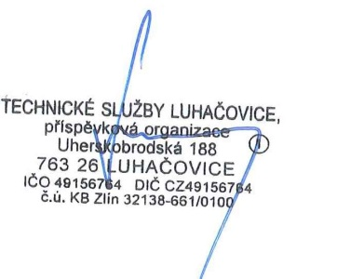
Akceptace objednávky
dodavatelem 2.11.2022
______________________________ ______________________________
Objednatel (TS Luhačovice) Zhotovitel

